UI需求说明文档

# 基本功能：

## 数据显示

电磁传感器：

7路长前瞻ADC的值(原数据uint16_t,归一化后float)

5路短前瞻ADC的值(原数据uint16_t,归一化后float)

电机：

要设置的电机转速(原数据sint16_t，归一化后float)

电机的实际速度(原数据sint16_t，归一化后float)

电机PID的三个参数(float)

电机PID输出(float)

电机最终的占空比(sint16_t)

舵机：

要设置的舵机角度(sint16_t，归一化后float)

中线偏差(float)

舵机PID的三个参数(float)

舵机PID的输出(float)

舵机最终的占空比(uint16_t)

其他状态信息：

赛道类型(uint)。

神经网络解算状态(uint)。

小车运行模式、运行状态(uint)。

电机、舵机系统各个单元的运行状态(uint)。

## 参数调节(后续会有其他参数需要调节)

以下参数可以通过按键进行调节(+或-)

电机：

要设置的电机转速(sint16_t) 调节精度 1，10，100，1000

电机PID的三个参数(float) 调节精度 0.01，0.1，1

舵机：

要设置的舵机角度(sint16_t) 调节精度 1，10

舵机PID的三个参数(float) 调节精度 0.01，0.1，1

说明：调节精度为 0.1 表示 每次按下按键 参数 + 0.1 或 - 0.1

## 交互部分

按键调节参数(加或减)。

按键切换界面。

按键控制启动、停车(即小车的运行状态)。

## 参数加载和保存(只需实现按键交互部分，其他不需要具体实现，留出相应的接口即可)

通过按键加载SD卡中的参数(一次读取全部参数)。

通过按键将参数保存到SD卡中(一次保存全部参数)。

# 附加功能(非必须)

在实现基本功能的前提下，可以将界面做的更美观，比如显示七路ADC的值，可以用直方图直观的显示每个ADC值的大小。

按键切换小车的运行模式。

按键切换电机、舵机系统各个单元的状态。

# 要求：

所有的界面相关代码写在OS/UI文件夹下(包括按键模块的回调函数)，可以创建新的文 件。

只允许使用OS内的函数，不能引用APP内的所有头文件(即不能使用APP内的所有变 量和函数)。

除OS/Device/Screen 和 OS/Device/KEY 模块外，尽量降低与其他模块的耦合度。

少使用全局变量。(如果需要使用全局变量，尽量用static关键字将其作用范围限制在本 文件内。)

每个小功能(比如显示ADC值、显示电机速度等)需要封装成一个函数，这些函数中禁止 使用全局变量。例如 显示短前瞻ADC归一化值：

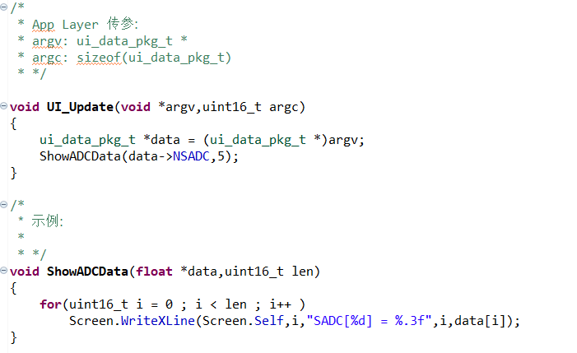

具有较强的可拓展性，即加入新的界面、更改部分功能时不需要大量改动代码（非必须）。

具有较强的可移植性(非必须)。

# 附加说明：

硬件环境：

屏幕1块、按键6个。(目前测试的板子上只有4个按键，可以先用4个实现一些基本的功能，后续需要拓展按键，尽量保持代码结构清晰，否则拓展按键时会很麻烦，代码改动比较大。)

代码结构尽量清晰，写之前可以先规划一下。

具体的UI结构(即分成多少个界面、主界面和子界面怎么划分等等)以及每个按键的功能 需要自定。

上述所有需要显示或调节的参数都封装在UIData结构体中，需要使用或更改时通过该 结构体访问。

